**Национальный исследовательский Университет ИТМО**

**ТЕХНИКИ ПУБЛИЧНЫХ ВЫСТУПЛЕНИЙ**

**Рабочая тетрадь для практических занятий**

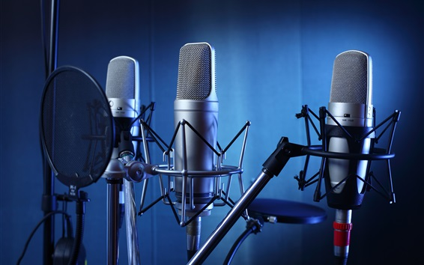

**Выполнил/а:**

**ФИО, гр.**

**Санкт-Петербург**

**2024**

**!!! Название файла: РТ. Фамилия И.О. /№ группы/**

**__________________________**

|  |  |
| --- | --- |
| **6.** | **ФИНАЛЬНОЕ ВИДЕО** |

Тема, аудитория и содержание финального видео **аналогично** первому видео, которое Вы записывали в начале курса. Продолжительность – min 2 мин.

Вполне **допустимо**, что текст выступления и ораторские приемы несколько изменятся.

**!!!** Без этого видео невозможно пройти контрольную точку (сравнительный анализ первого и последнего видео) и, следовательно, получить **зачет**.

**Обязательно сделайте Ваше фото, /кадр из финального видео/**

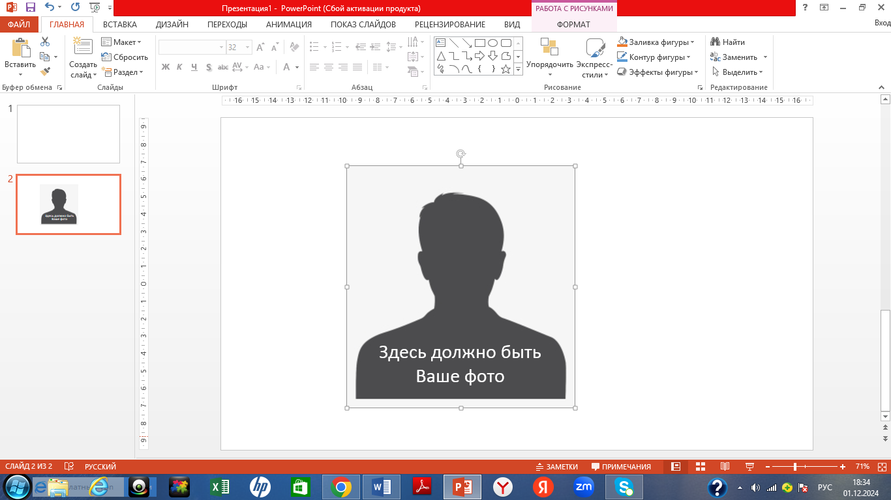

**Тема выступления: ______________________________________________________________________________**

**Цель выступления______________________________________________________________**

**Аудитория ____________________________________________________________________**

**Текст выступления:**

**________________________________________________________________________________________________________________________________________________________________________________________________________________________________________________________________________________________________________________________________________________________________________________________________________________________________________________________________________________________________________________________________________________________________________________________________________________________________________________**

**КРИТЕРИИ ОЦЕНКИ / БАРС**

|  |  |  |
| --- | --- | --- |
| **№** | **Требования** | **Максимальное количество баллов** |
| **1.** | Представлено видео | **3** |
| **2.** | Представлены: тема, цель, аудитория, текст, фото | **2** |
| **3.** | Deadline задания | **2** |
|  | **Итого:** | **7** |